Linux C http json
一。描述：
1. linux环境下的http通信，服务器-客户端模型，消息格式为json
2. 可实现客户端的GET和POST消息请求形式，服务器和客户端均能接收数据，服务器通过socket接收数 据
3. 客户端发送数据的库为：curl
服务端采用TCP形式的socket接收数据
json消息格式的封装采用cJSON，轻量级的c语言函数库

二。curl库的安装
http://blog.csdn.net/makenothing/article/details/39250491

按照教程安装，简单

三。json消息的封装原理
cJSON数据结构：
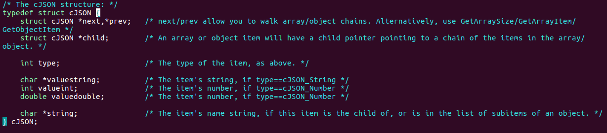
实例：
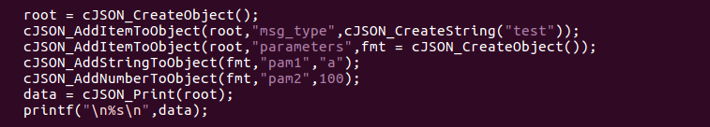
消息字符格式：
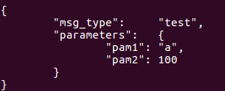

即创建一个链表：
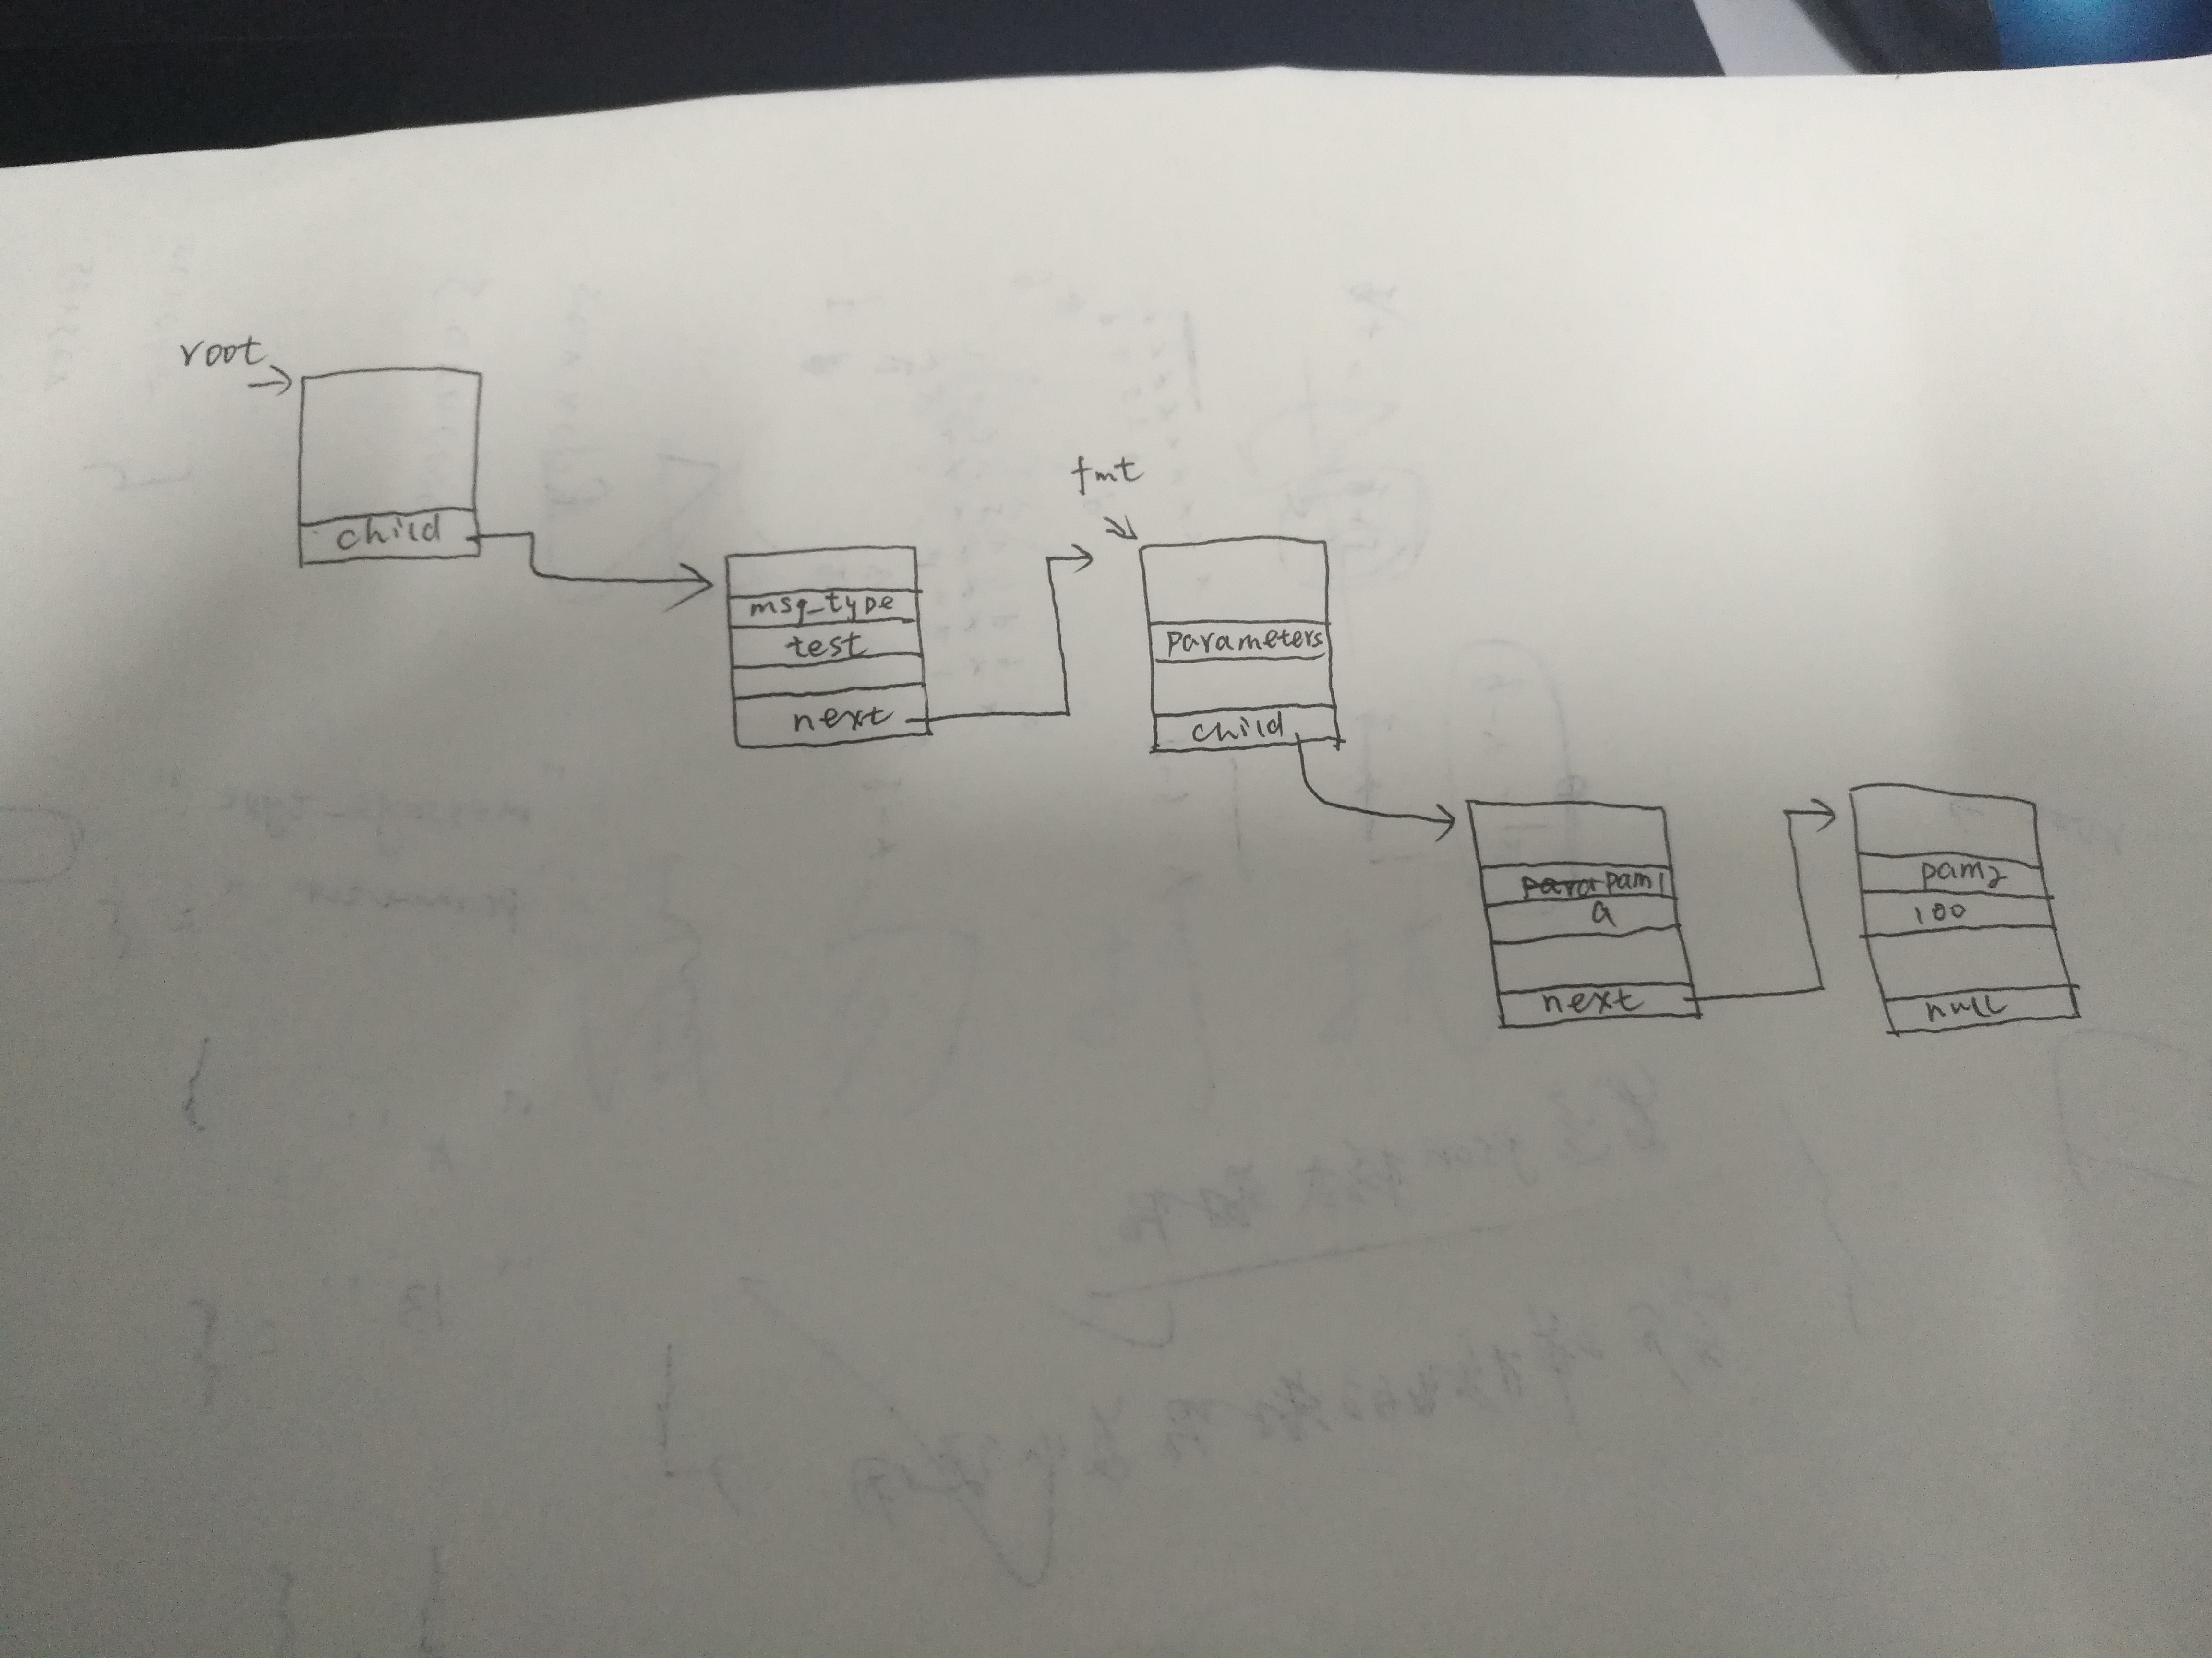
解析方法：

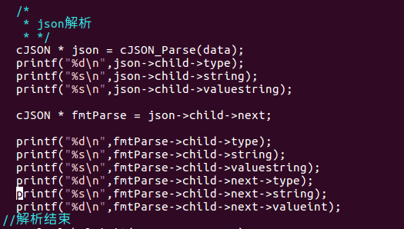
httpClient编译： gcc -o httpClient httpClient.c cJSON.c -lm -l curl (-lm编译cJSON用到)

